**МАТЕМАТИКА 17. ЧАС: САБИРАЊЕ И ОДУЗИМАЊЕ – утврђивање 23.9. 2020.г.**

**23**

**Огњен има 57 стрипова, Ратко за 18 више од Огњена, а Душан за 29 мање од Ратка.**

**Колико стрипова има сваки од њих?**

**………………………………………………………………………………………………………**

**……………………………………………………………………………………………………..**

**У једном одељењу другог разреда има 26 ученика, а у другом 28 ученика.**

**Колико ученика другог разреда има у та два одељења?**

**………………………………………………………………………………………………………………………………………………………………………………………………………………………………………………**

**Колико дечака има у та два одељења, ако је девојчица 25?**

**………………………………………………………………………………………………………………………………………………………………………………………………………………………………………………**

**-**

**62**

**9**

**4**

**56**

**+**

**+**

**-**

**-**

**64**

**83**

**21**

**-**

**Рачунај и упиши одговарајуће бројеве.**

**Књига има 94 стране. Бојан је једног дана прочитао 27 страна, а другог 22 стране.**

**Колико му је страна још остало да прочита?**

**……………………………………………………………………………………………………………**

**Одговор:………………………………………………………………………………………………**

**……………………………………………………………………………………………………………..**



**Бака и дека су брали воће. Набрали су 38 шљива, јабука за 14 више него шљива, а крушака за 35 мање него шљива и јабука укупно.**

**Колико су набрали јабука, а колико крушака?**

**Одговор:……………………………………………………………………………………………………**

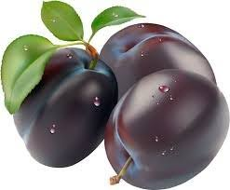

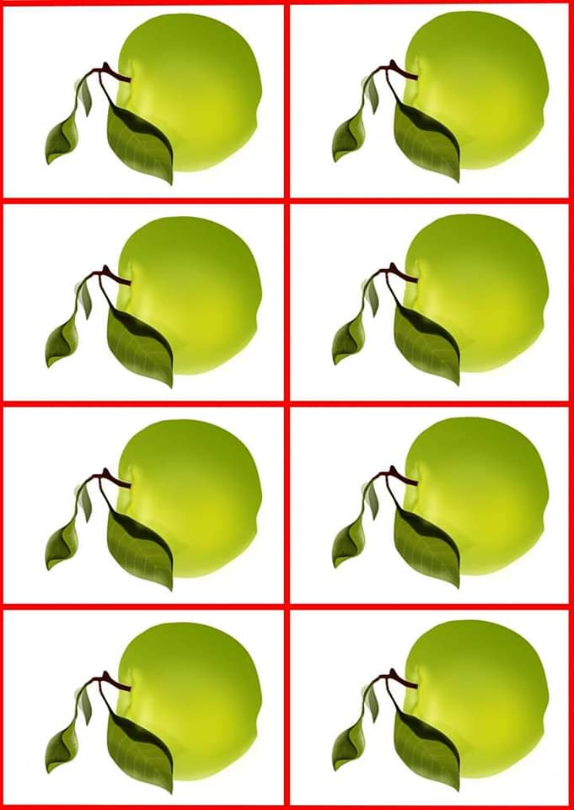

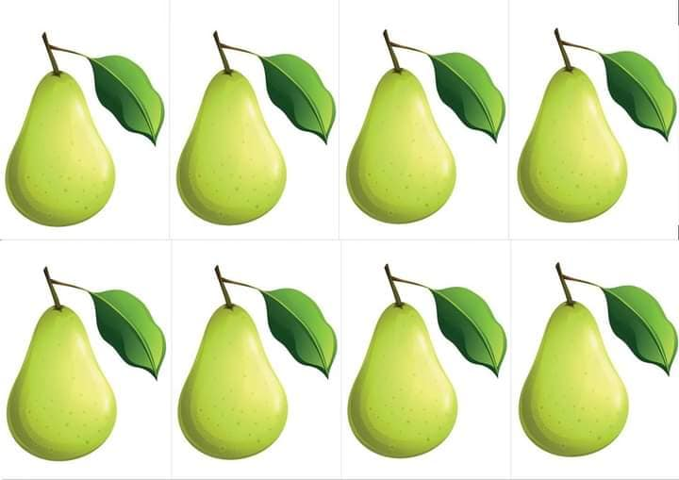

**Јабуке: 38 +14=**

**.…………………………..**

**Крушке: (38+52) – 35 =……………………………………………………………**

**Шљиве: 38**

**Дејан је дао 18 кошева, Иван 5 више од њега, а тата колико Дејан и Иван заједно.**

**Колико кошева је дао тата?**

**Дејан:……………………………………………………………………………………………………..**

**Иван:………………………………………………………………………………………………………**

**Тата:……………………………………………………………………………………**

**Одговор: …………………………………………………………………………………………………….**

**…………………………………………………………………………………………….**



**Израчунај вредност израза, а потом рибице са истим резултатом обој истом бојом.**

**21 - 17**

**62 - 33**

**45 + 28**

**47- 18**

**54 + 19**

**45 + 36**

**32 - 28**









**Израчунај, па повежи пса са кућицом.**

**35 + 46**









**46 + 24**

**81 - 18**

**92 - 22**

**39 + 25**

**56 +7**

**72 - 8**